ОДЕСЬКИЙ НАЦІОНАЛЬНИЙ ПОЛІТЕХНІЧНИЙ УНІВЕРСИТЕТ

ІНСТИТУТ КОМП’ЮТЕРНИХ СИСТЕМ

КАФЕДРА «ІНФОРМАЦІЙНИХ СИСТЕМ»

Лабораторна робота №6

з дисципліни

«Операційні системи»

Тема: «Основи керування правами доступу до файлової системи»

Студент: Зелінко Ігор

Група: АI 205

Викладач:

Блажко А.А

Одесса 2021

Мета роботи: придбання навичок керування правами доступу до файлової системи в ОС Linux.

Завдання до виконання

2.1 В своєму домашньому каталозі на віддаленому Linux-сервері підготуйте файли

наступних типів, більшість з яких вже було створено у попередніх лабораторних роботах:

− текстовий пустий файл;

− текстовий файл;

− текстовий html-файл;

− бінарний pdf-файл

− спеціальний текстовий doc-файл;

− текстовий скриптовий файл;

− каталог.

2.2 Для кожного з вказаних файлів отримайте дескриптори файлів.

2.3 Отримайте значення inode для всіх файлів вашого домашнього каталогу

2.4 Для одного з текстових файлів створіть два файли жорстких зв`язки з назвами

hard_link_1, hard_link_2

2.5 Отримайте значення inode для створених файлів жорстких зв`язків

2.6 Для одного з файлів жорсткого зв`язку створіть файл символічного зв`язку з

назвою sym_link_1

2.7 Отримайте значення inode для створеного файлу символічного зв`язку

2.8 Видаліть файл жорсткого зв`язку, для якого був створений файл символічного

зв`язку

2.9 Отримайте значення inode для створеного файлу символічного зв`язку

2.10 Повторно створіть файл жорсткого зв`язку

2.11 Перегляньте права доступу до створених файлів жорстких та символічного

зв`язку

2.12 Надайте символьні права доступу до файлу, назва якого співпадає з вашим

прізвищем латиницею, та перевірте обмеження прав доступу, виконавши відповідні команди

роботи з файлами:

− варіант взяти з колонки «Права доступу 1» таблиці 5;

− вказано лише права, які необхідно встановити та не вказано права, які необхідно

зняти;

− тип файлу не повинен протирічити визначеним правам.

2.13 Надайте числові десяткові права доступу до файлу, назва якого співпадає з

вашим прізвищем латиницею, та перевірте обмеження прав доступу, виконавши відповідні

команди роботи з файлами:

− варіант взяти з колонки «Права доступу 2» таблиці 5;

− вказано лише права, які необхідно встановити та не вказано права, які необхідно

зняти;

− тип файлу не повинен протирічити визначеним правам.

2.14 Створіть новий каталог з декількома текстовими файлами та зробіть з нього

«темний» каталог. Вказано лише права, які необхідно встановити та не вказано права, які

необхідно зняти.

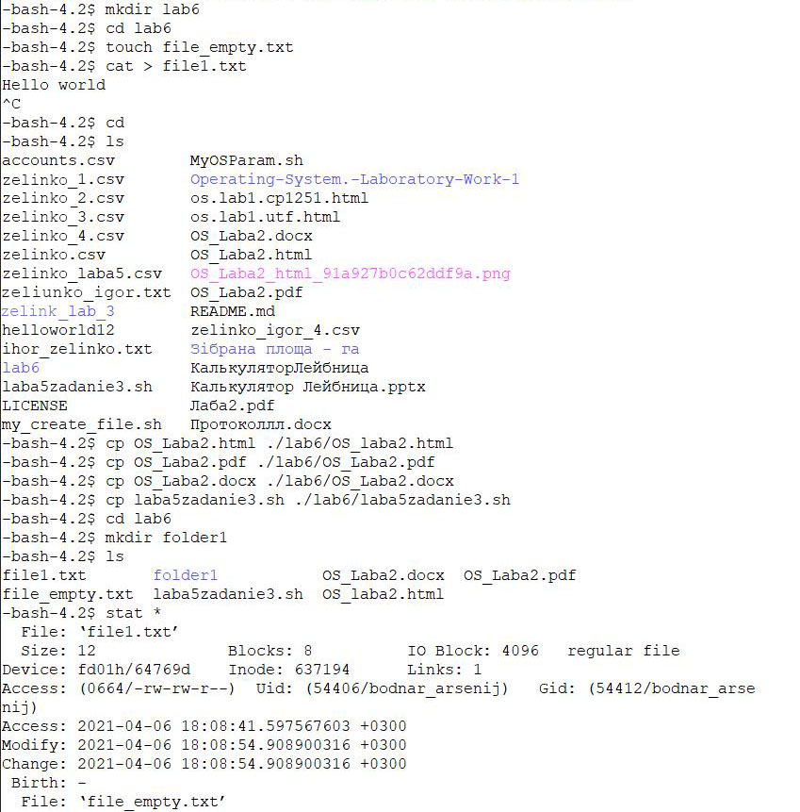

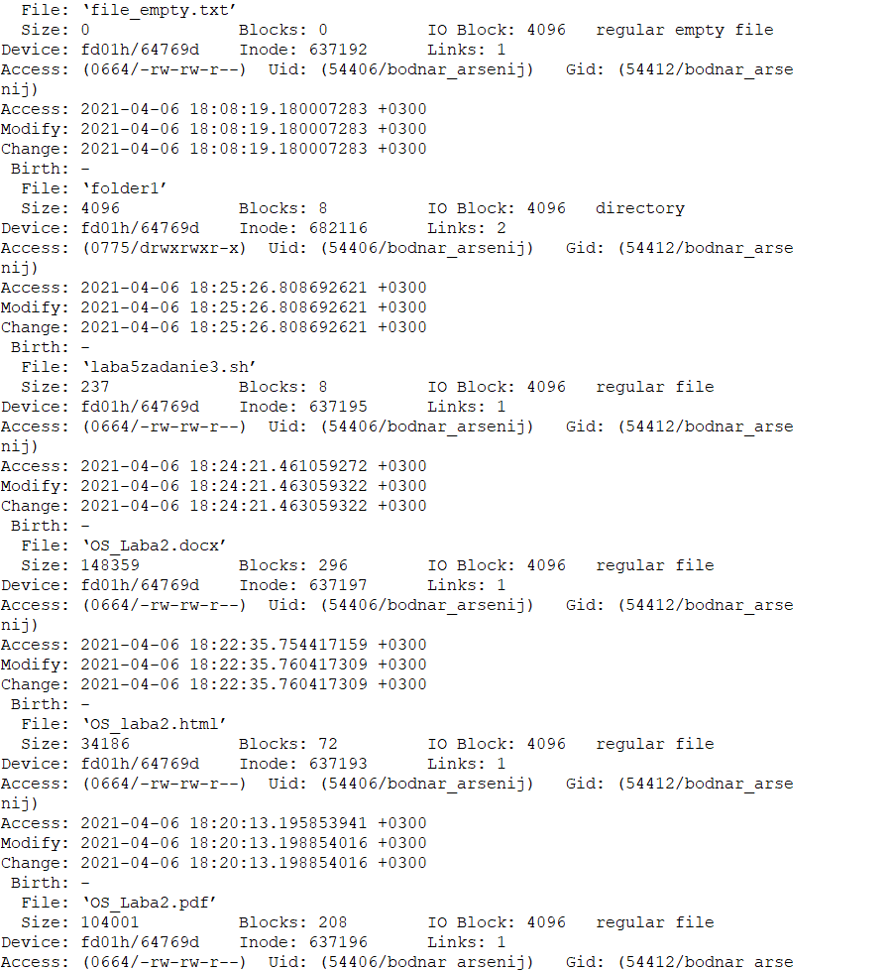

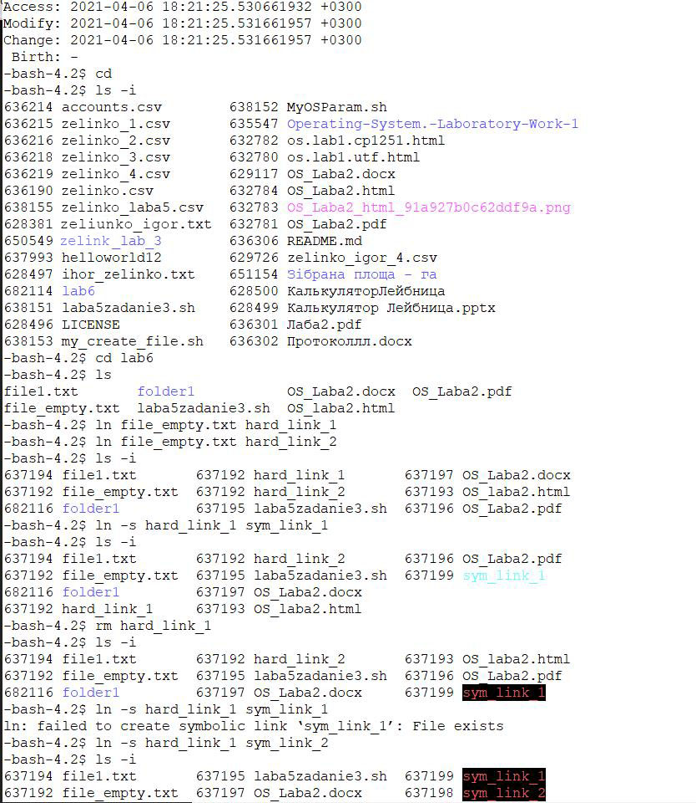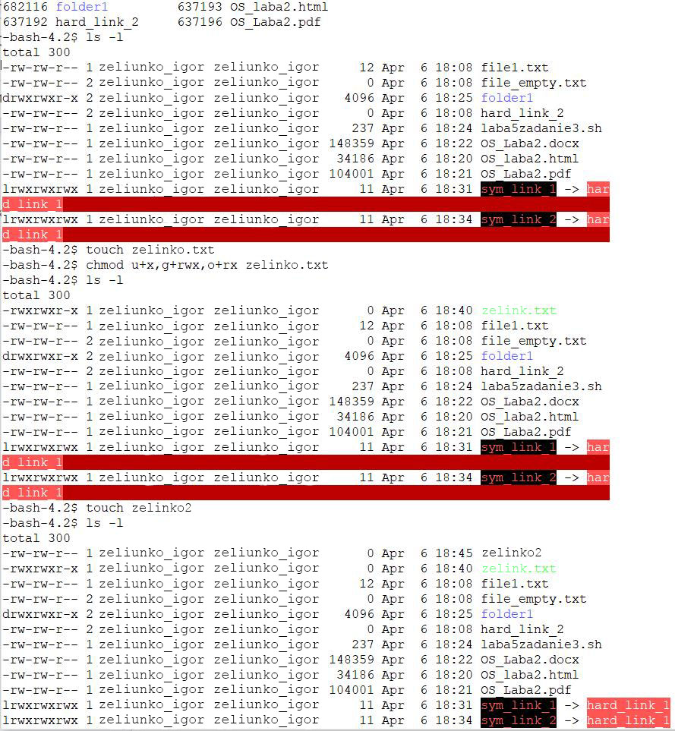

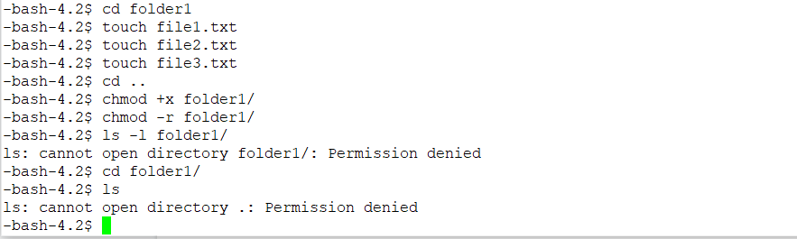

Висновок: в ході цієї лабораторної роботи були придбані навички керування правами доступу до файлової системи в ОС Linux.